## Das Herz: Das lebenswichtige Pumporgan des Menschen

Das Herz, ein muskuläres Hohlorgan mitten im Brustkorb, ist unerlässlich für das Leben. Es pumpt Blut durch den Körper und versorgt alle Organe mit lebensnotwendigen Nährstoffen und Sauerstoff. Das Herz liegt leicht nach links versetzt hinter dem Brustbein und wiegt etwa 250 bis 350 Gramm. Seine Größe entspricht in etwa der einer Faust. Es besteht aus vier Kammern: den beiden Vorhöfen und den beiden Herzkammern.

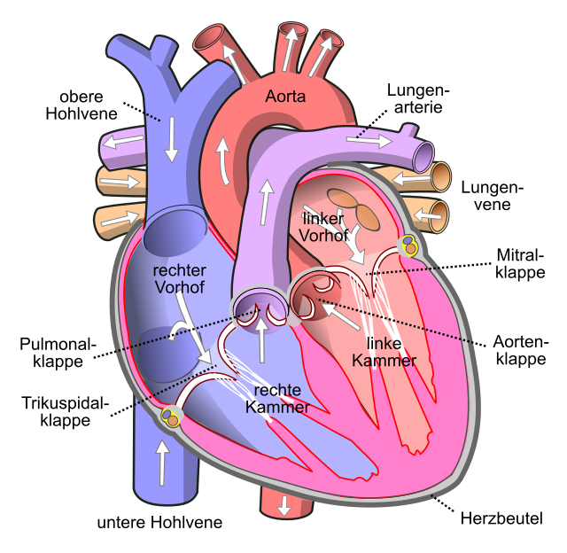

Schema des menschlichen Herzens. Quelle: Wikipedia

Die Hauptfunktion des Herzens ist das Pumpen von Blut durch den Körper. Bei jedem Herzschlag zieht sich der Herzmuskel zusammen und presst Blut aus den Kammern in die Blutgefäße. Das sauerstoffarme Blut aus dem Körper gelangt in den rechten Vorhof, fließt weiter in die rechte Herzkammer und wird von dort in die Lungen gepumpt, wo es mit Sauerstoff angereichert wird. Das nun sauerstoffreiche Blut fließt zurück in den linken Vorhof, in die linke Herzkammer und wird von dort in den gesamten Körper gepumpt.

Die Lage des Herzens im Brustkorb ist strategisch, um effizienten Blutfluss zu gewährleisten. Es sitzt direkt über dem Zwerchfell und ist durch Bindegewebe im Herzbeutel fixiert. Diese zentrale Position ermöglicht eine optimale Verteilung des Bluts in alle Körperregionen.

Der Herzzyklus, bestehend aus Systole (Kontraktion) und Diastole (Entspannung), sorgt dafür, dass das Blut kontinuierlich fließt. Während der Systole zieht sich das Herz zusammen und pumpt Blut in die Arterien. In der Diastole entspannt sich der Herzmuskel, und das Herz wird mit Blut gefüllt. Dieser rhythmische Ablauf ist essenziell für die Aufrechterhaltung des Blutkreislaufs und damit für das Überleben.

|  |  |
| --- | --- |
|  | Name des Organs |
| Größe |
| Lage im Körper |
| Funktion | |
| Interessante Fakten | |

|  |  |
| --- | --- |
|  | Name des Organs  Herz |
| Größe  ungefähr Faustgröße, 250 bis 350 Gramm |
| Lage im Körper  mitten im Brustkorb, leicht nach links versetzt hinter dem Brustbein |
| Funktion  Pumpt Blut durch den Körper, versorgt Organe mit Nährstoffen und Sauerstoff | |
| Interessante Fakten  Besteht aus vier Kammern: zwei Vorhöfe und zwei Herzkammern; sauerstoffarmes Blut wird in die Lungen gepumpt und sauerstoffreiches Blut in den Körper; Herzzyklus besteht aus Systole (Kontraktion) und Diastole (Entspannung); zentrale Position ermöglicht optimale Blutverteilung | |

### Bringe die Abschnitte in die richtige Reihenfolge

|  |  |
| --- | --- |
|  | Die linke Herzkammer pumpt das sauerstoffreiche Blut in den gesamten Körper. |
|  | Von dort gelangt das Blut in die linke Herzkammer. |
|  | Von dort fließt das Blut weiter in die rechte Herzkammer. |
|  | Die rechte Herzkammer pumpt das Blut in die Lungen, wo es mit Sauerstoff angereichert wird. |
|  | Das sauerstoffarme Blut aus dem Körper gelangt in den rechten Vorhof des Herzens. |
|  | Das nun sauerstoffreiche Blut fließt zurück in den linken Vorhof des Herzens. |

### Choose the correct answer

###### **Warum schlägt das Herz schneller, wenn du Sport machst?**

Weil dein Blut dicker wird. Weil dein Herzmuskel müde wird. Weil dein Körper mehr Sauerstoff braucht. Weil deine Lunge langsamer arbeitet.

###### **Welche Aufgabe haben die Klappen im Herzen?**

Sie regulieren die Herzfrequenz. Sie sorgen dafür, dass das Blut in die richtige Richtung fließt. Sie pumpen das Blut in die Lunge. Sie speichern Sauerstoff.

###### **Was passiert, wenn das Blut durch die Lunge fließt?**

Es wird gereinigt. Es nimmt Sauerstoff auf. Es nimmt Kohlendioxid auf. Es wird abgekühlt.

###### **Warum ist es wichtig, sich gesund zu ernähren und viel zu bewegen?**

Weil das Herz so weniger Blut pumpen muss. Weil das Herz so stark bleibt. Weil das Herz so mehr Sauerstoff speichert. Weil das Herz so langsamer schlägt.

Beschreibe die Funktion der Herzklappen und warum sie wichtig sind.

___________________________________________________________________

___________________________________________________________________

___________________________________________________________________

Erkläre, wie das Herz den Sauerstoffaustausch im Körper unterstützt.

___________________________________________________________________

___________________________________________________________________

___________________________________________________________________